ФЕДЕРАЛЬНОЕ ГОСУДАРСТВЕННОЕ АВТОНОМНОЕ ОБРАЗОВАТЕЛЬНОЕ УЧРЕЖДЕНИЕ ВЫСШЕГО ОБРАЗОВАНИЯ
«НАЦИОНАЛЬНЫЙ ИССЛЕДОВАТЕЛЬСКИЙ УНИВЕРСИТЕТ ИТМО»

Отчёт по лабораторной работе № 8
«Графы»

Выполнил работу
Дышлевский Игорь
Академическая группа №J3111
Принято
Ментор, Владислав Вершинин

Санкт-Петербург
2024

- Введение
Цель: реализовать DFS, BFS, алгоритм Дейкстры и A* на графе города.
Задачи:
- Реализовать работу с графом из текстового файла
- Реализовать структуру вершины (Node) и графа (Graph)
- Написать Алгоритм поиска в глубину (далее DFS)
- Написать Алгоритм поиска в ширину (далее BFS)
- Написать Алгоритм Дейкстры
- Написать A*
- Посчитать время работы алгоритмов
- Сравнить методы
- Теоретическая подготовка
Типы данных:
- Int - целые числа
- Double - десятичные дроби с повышенной точностью
- String - строки
- Bool - true/false
- Vector - вектор
- Pair - пара
- Map - словарь (сопоставляет элементу значение)
- Queue - очередь (первым вошел - первым вышел. Оптимизирована для некоторых задач)
- Priority_queue - упорядоченная очередь (очередь с упорядоченными элементами)
Алгоритмы:
- DFS
DFS - это алгоритм обхода в глубину, который идёт «вглубь» графа пока может, если «ветка» закончилась он поднимается на несколько уровней и продолжает с в другом направлении. DFS не используется для поиска расстояния из-за того, что он может прийти в вершину по любому пути, в котором она есть (то есть может пойти и по самому длинному, главное, чтобы она там была), из-за чего в любых графах, кроме деревьев (потому что там только один путь из любой в любую вершину) он будет выдавать значения, которые в большинстве случаев будут неверными. Основным применением алгоритма является топологическая сортировка, проверка на циклы, проверка связности.
- BFS
BFS - это алгоритм обзора графа в ширину, который равномерно расходится от изначальной вершины во всевозможных направлениям (шагает по уровням отдаления от стартовой вершины). Этот алгоритм можно при создании игра (его частный случай - волновой алгоритм), для нахождения минимального пути в невзвешенных графах, для обхода деревьев по уровням (далее я буду его применять от стартовой до конечной вершины, но граф взвешенный - его результатом будет минимальный по количеству ребер путь).
- Дейкстра
Алгоритм Дейкстры работает по схожему с BFS образу, но тут дополнительной появляется список расстояний от стартовой вершины до текущей и если можно прийти в уже посещенную вершину с меньшими затратами Дейкстра перезапишет расстояние от стартовой до текущей вершины на новое, тем самым находя оптимальный путь от стартовой до конечной вершины. Он применяется во взвешенных графах с неотрицательными ребрами для поиска лучшего (по затратам) пути от стартовой вершины до всех.
- A*
A* - это модифицированный алгоритм Дейкстры, который предназначен для поиска хорошего (не во всех случаях оптимального - зависит от правильности оценки (эвристики)) пути от стартовой до конечной вершины. За счет понимания, которой вершины необходимо достичь, происходит оптимизация связанная с добавлением эвристики, которая описывает расстояние от текущей вершины до конечной и используется для отсечения очевидно (с точки зрения эвристики) плохих вариантов, за счет чего у распространения алгоритма появляется направление в конечную вершину (а не во все стороны, как в случае с Дейкстрой), что зачастую экономит время для поиска пути. Самое наглядное его применение - навигационные системы.

- Реализация
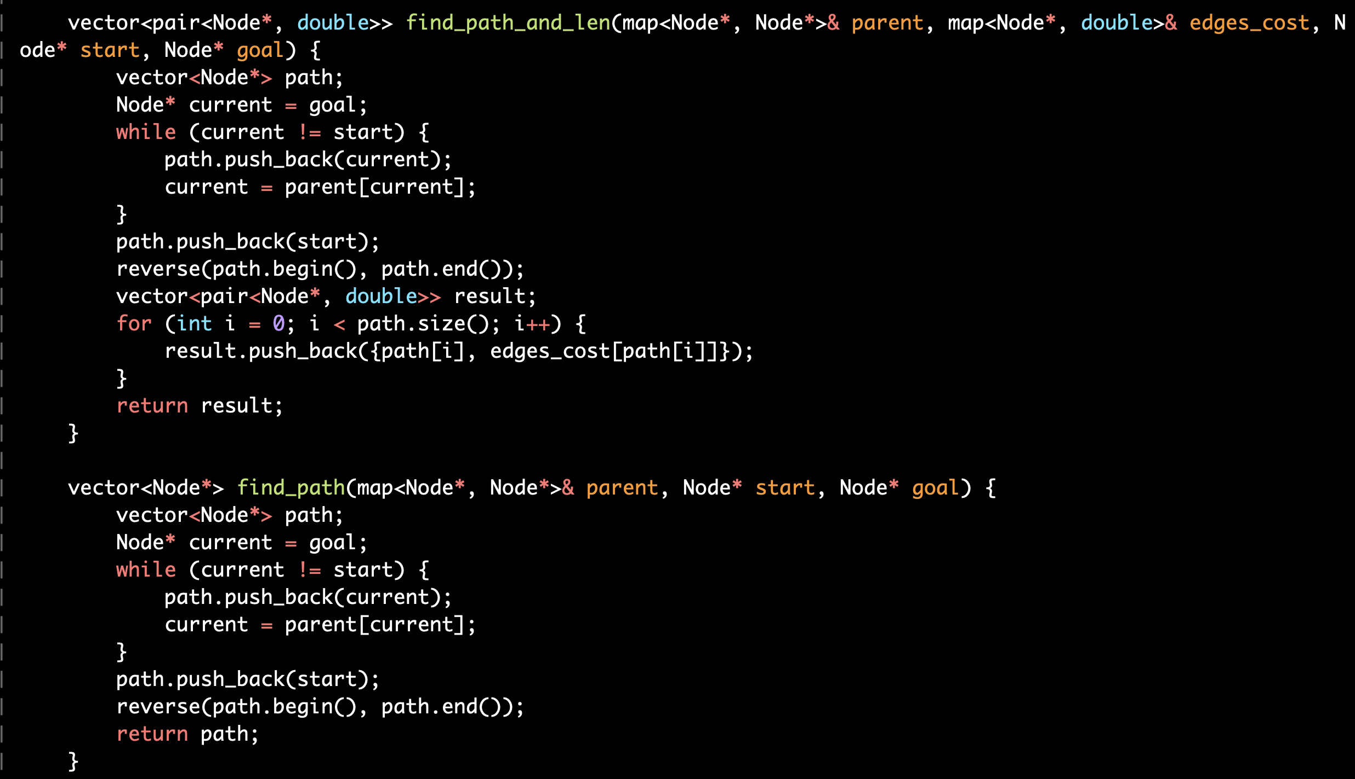
- Функции для восстановления пути и расстояния (DFS и BFS не предназначены для подсчета расстояния - в них важен только путь, из-за этого выделена отдельная функция).
Рисунок 3.1 Функции для восстановления пути и расстояния

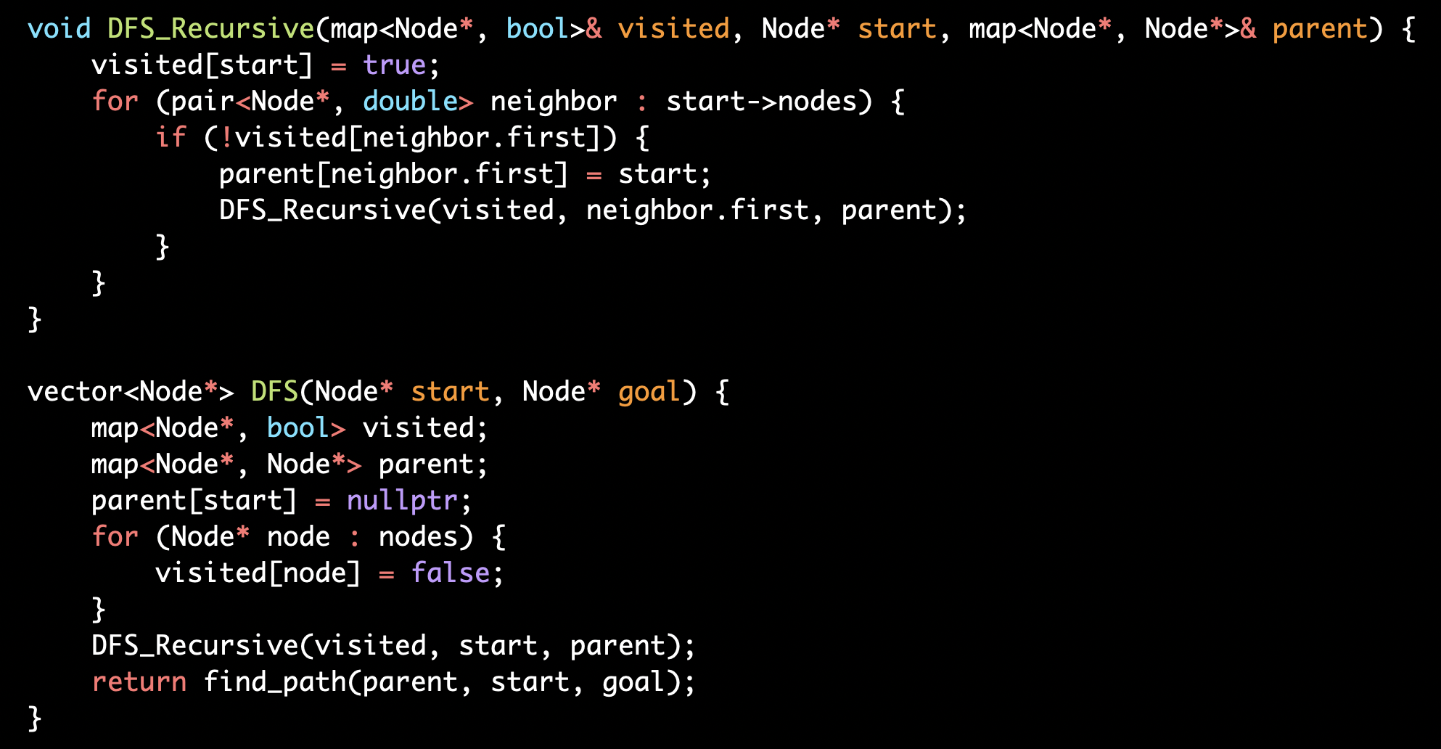
- DFS
Рисунок 3.2 Обход в Глубину

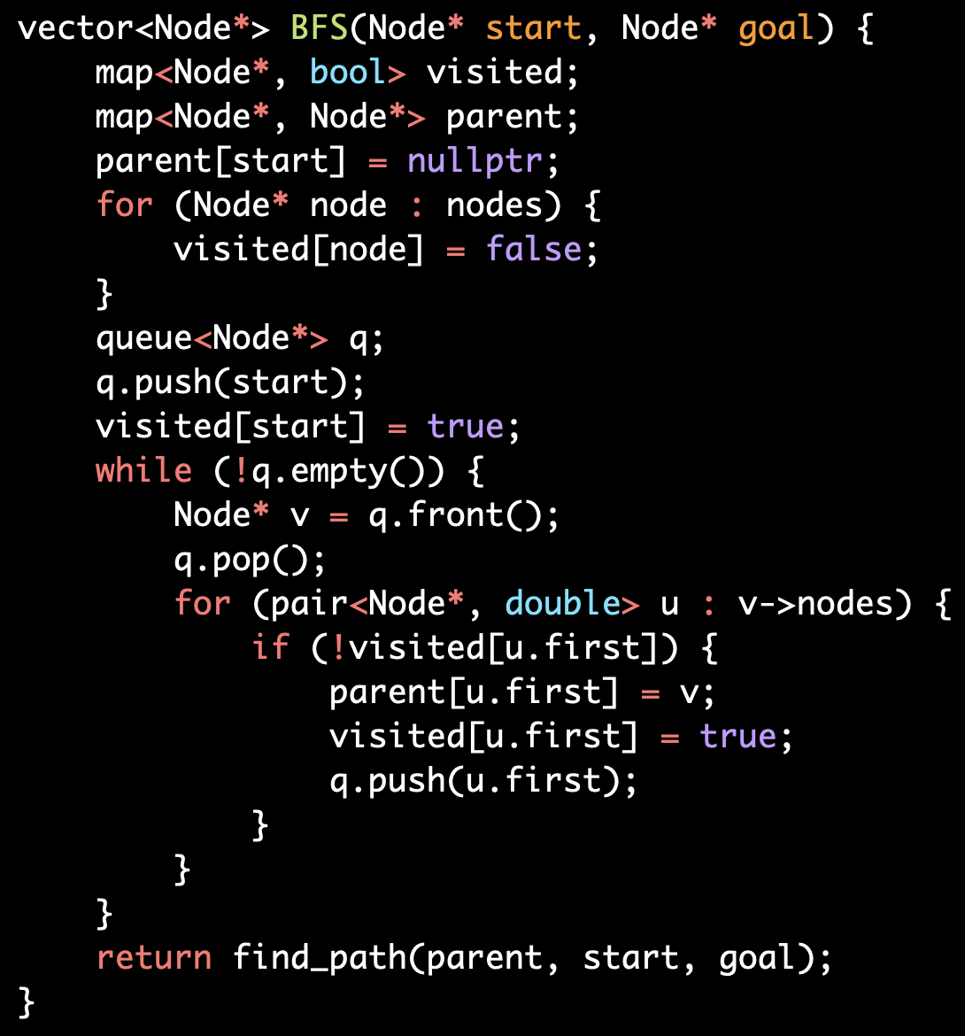
- BFS
Рисунок 3.3 Обход в Ширину

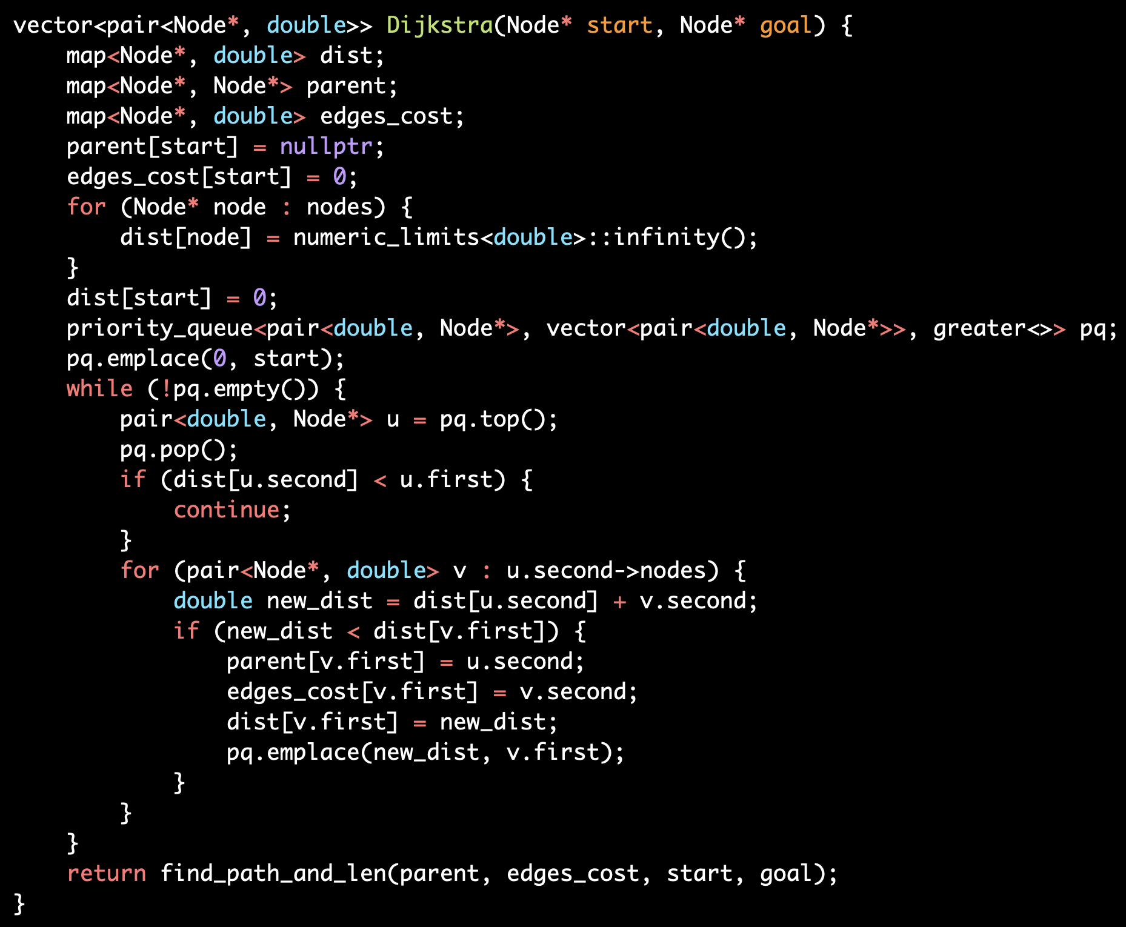
- Дейкстра
Рисунок 3.4 Алгоритм Дейкстры

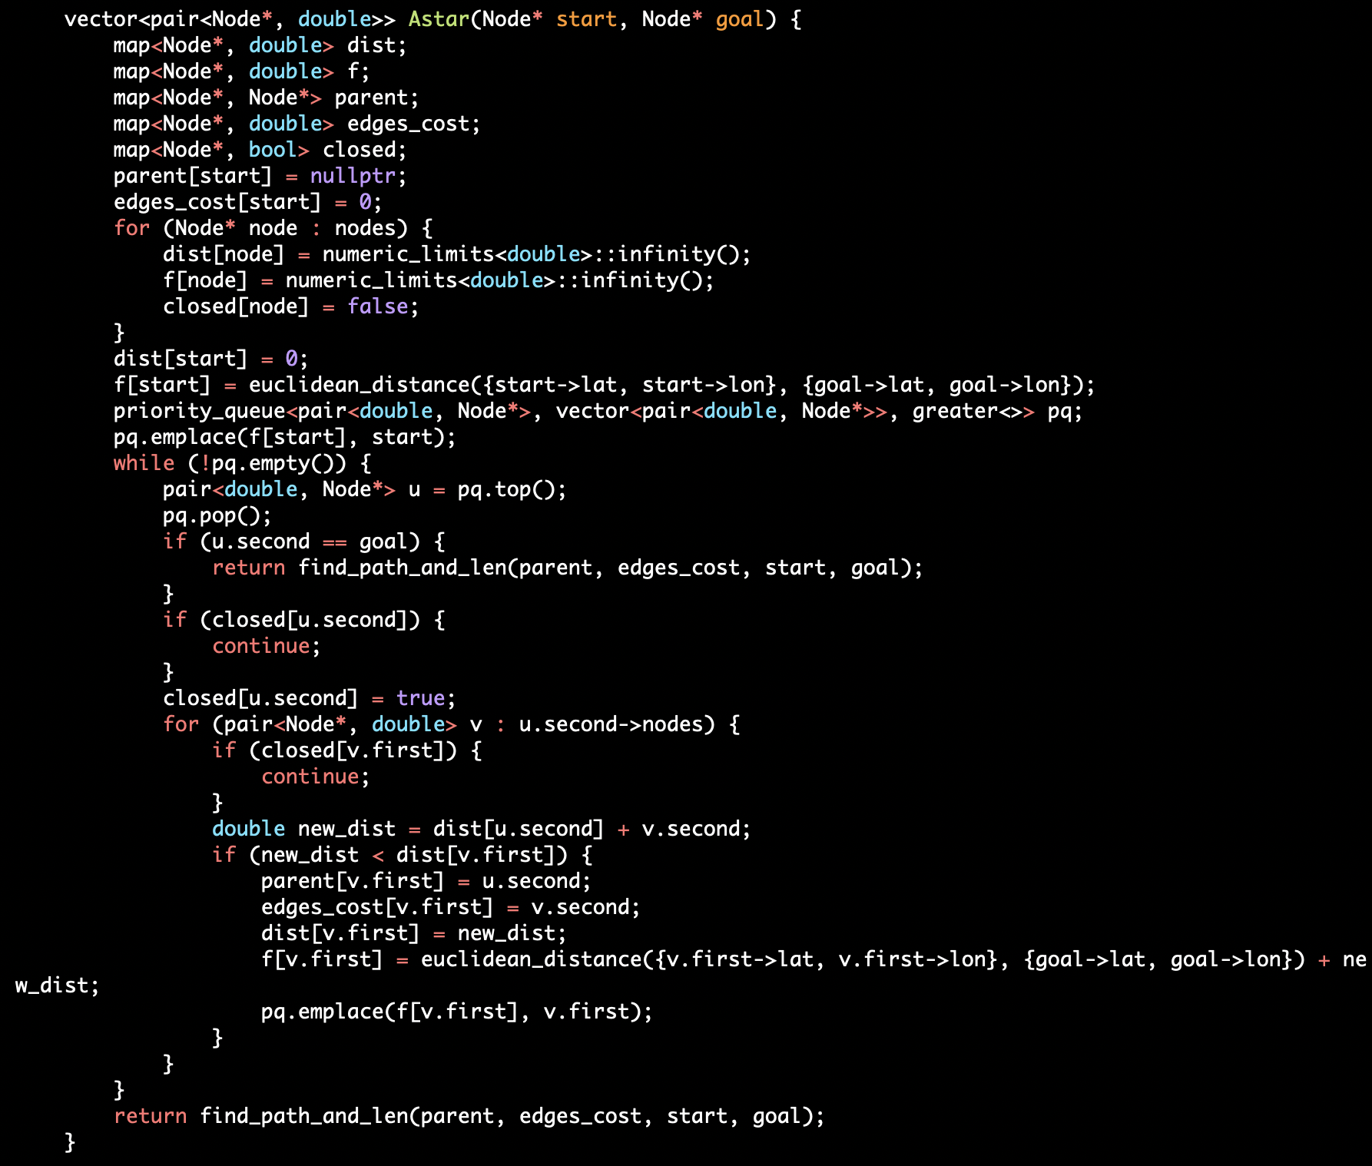
- A*
Рисунок 3.5 A*

- Результаты и время работы
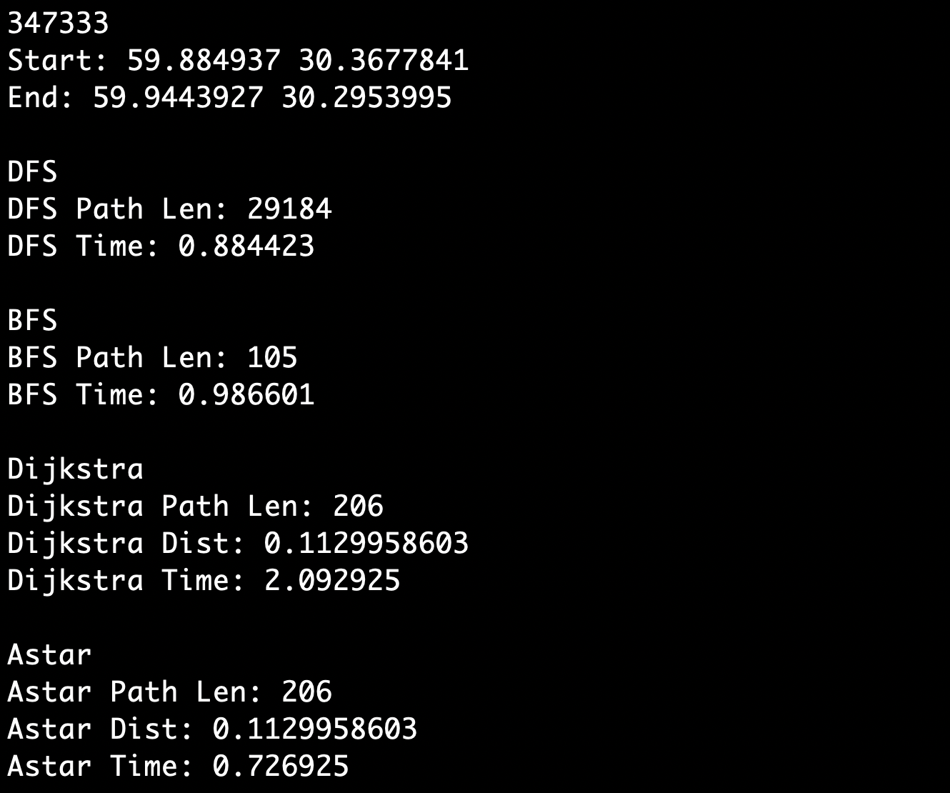
Рисунок 4.1 Вывод программы

Выводы из результатов:
- A* работает быстрее Дейкстры
- A* находит верное расстояние
- BFS находит более короткий путь по количеству ребер, но более длинный по расстоянию

- Заключение
В ходе работы были реализованы DFS, BFS, алгоритм Дейкстры и A*.
- Приложения
ПРИЛОЖЕНИЕ А
Листинг кода файла main8.cpp
#include <iostream>
#include <fstream>
#include <sstream>
#include <string>
#include <vector>
#include <map>
#include <set>
#include <utility>
#include <algorithm>
#include <utility>
#include <ctime>
#include <queue>

using namespace std;

string strip(const string& s, const string& chars = " \t\n\r\f\v")
{
size_t start = 0;
while (start < s.size() && chars.find(s[start]) != string::npos)
{
start++;
}
size_t end = s.size();
while (end > start && chars.find(s[end - 1]) != string::npos)
{
end--;
}
return s.substr(start, end - start);
}

vector<string> split(const string& s, const string& delimiter = " ")
{
vector<string> result;
size_t start = 0;
while (true)
{
size_t pos = s.find(delimiter, start);
if (pos == string::npos)
{
result.push_back(s.substr(start));
break;
}
result.push_back(s.substr(start, pos - start));
start = pos + delimiter.size();
}
return result;
}

string replace_char(const string& s, char oldchar, char newchar)
{
string result = s;
for (auto &ch : result) {
if (ch == oldchar) {
ch = newchar;
}
}
return result;
}

double euclidean_distance(const pair<double, double>& a, const pair<double, double>& b) {
double dx = a.first - b.first;
double dy = a.second - b.second;
return sqrt(dx*dx + dy*dy);
}

struct Node {
double lon, lat;
vector<pair<Node*, double>> nodes;
};

struct Graph {
vector<Node*> nodes;
map<pair<double, double>, Node*> pair2node;

Node* find_closest_node(double lat, double lon) {
double min_dist = numeric_limits<double>::infinity();
Node* min_node = nullptr;
for (auto &node : nodes) {
double dist = euclidean_distance({node->lat, node->lon}, {lat, lon});
if (dist < min_dist) {
min_dist = dist;
min_node = node;
}
}
return min_node;
}

Node* add_node(double lat, double lon) {
Node* node = new Node();
node->lat = lat;
node->lon = lon;
nodes.push_back(node);
return node;
}

void read_graph(string filename) {
ifstream fin(filename);
if (!fin) {
cerr << "cannot open file with graph\n";
}
string line;
while (getline(fin, line)) {
if (!line.empty() && line.back() == ';') {
line.pop_back();
}
replace(line.begin(), line.end(), ':', ';');
line = strip(line);
line = replace_char(line, ';', ' ');
vector<string> tokens = split(line);
vector<string> tmp = split(tokens[0], ",");
pair<double, double> from = {stod(tmp[1]), stod(tmp[0])};
Node* parent_node;
if (pair2node.count(from)) {
parent_node = pair2node[from];
} else {
parent_node = add_node(stod(tmp[1]), stod(tmp[0]));
pair2node[from] = parent_node;
}
for (int i = 1; i < tokens.size(); i++) {
vector<string> tmp = split(tokens[i], ",");
pair<double, double> to = {stod(tmp[1]), stod(tmp[0])};
Node* child_node;
if (pair2node.count(to)) {
child_node = pair2node[to];
} else {
child_node = add_node(stod(tmp[1]), stod(tmp[0]));
pair2node[to] = child_node;
}
parent_node->nodes.emplace_back(child_node, stod(tmp[2]));
child_node->nodes.emplace_back(parent_node, stod(tmp[2]));
}
}
}

vector<pair<Node*, double>> find_path_and_len(map<Node*, Node*>& parent, map<Node*, double>& edges_cost, Node* start, Node* goal) {
vector<Node*> path;
Node* current = goal;
while (current != start) {
path.push_back(current);
current = parent[current];
}
path.push_back(start);
reverse(path.begin(), path.end());
vector<pair<Node*, double>> result;
for (int i = 0; i < path.size(); i++) {
result.push_back({path[i], edges_cost[path[i]]});
}
return result;
}

vector<Node*> find_path(map<Node*, Node*>& parent, Node* start, Node* goal) {
vector<Node*> path;
Node* current = goal;
while (current != start) {
path.push_back(current);
current = parent[current];
}
path.push_back(start);
reverse(path.begin(), path.end());
return path;
}

void DFS_Recursive(map<Node*, bool>& visited, Node* start, map<Node*, Node*>& parent) {
visited[start] = true;
for (pair<Node*, double> neighbor : start->nodes) {
if (!visited[neighbor.first]) {
parent[neighbor.first] = start;
DFS_Recursive(visited, neighbor.first, parent);
}
}
}

vector<Node*> DFS(Node* start, Node* goal) {
map<Node*, bool> visited;
map<Node*, Node*> parent;
parent[start] = nullptr;
for (Node* node : nodes) {
visited[node] = false;
}
DFS_Recursive(visited, start, parent);
return find_path(parent, start, goal);
}

vector<Node*> BFS(Node* start, Node* goal) {
map<Node*, bool> visited;
map<Node*, Node*> parent;
parent[start] = nullptr;
for (Node* node : nodes) {
visited[node] = false;
}
queue<Node*> q;
q.push(start);
visited[start] = true;
while (!q.empty()) {
Node* v = q.front();
q.pop();
for (pair<Node*, double> u : v->nodes) {
if (!visited[u.first]) {
parent[u.first] = v;
visited[u.first] = true;
q.push(u.first);
}
}
}
return find_path(parent, start, goal);
}

vector<pair<Node*, double>> Dijkstra(Node* start, Node* goal) {
map<Node*, double> dist;
map<Node*, Node*> parent;
map<Node*, double> edges_cost;
parent[start] = nullptr;
edges_cost[start] = 0;
for (Node* node : nodes) {
dist[node] = numeric_limits<double>::infinity();
}
dist[start] = 0;
priority_queue<pair<double, Node*>, vector<pair<double, Node*>>, greater<>> pq;
pq.emplace(0, start);
while (!pq.empty()) {
pair<double, Node*> u = pq.top();
pq.pop();
if (dist[u.second] < u.first) {
continue;
}
for (pair<Node*, double> v : u.second->nodes) {
double new_dist = dist[u.second] + v.second;
if (new_dist < dist[v.first]) {
parent[v.first] = u.second;
edges_cost[v.first] = v.second;
dist[v.first] = new_dist;
pq.emplace(new_dist, v.first);
}
}
}
return find_path_and_len(parent, edges_cost, start, goal);
}

vector<pair<Node*, double>> Astar(Node* start, Node* goal) {
map<Node*, double> dist;
map<Node*, double> f;
map<Node*, Node*> parent;
map<Node*, double> edges_cost;
map<Node*, bool> closed;
parent[start] = nullptr;
edges_cost[start] = 0;
for (Node* node : nodes) {
dist[node] = numeric_limits<double>::infinity();
f[node] = numeric_limits<double>::infinity();
closed[node] = false;
}
dist[start] = 0;
f[start] = euclidean_distance({start->lat, start->lon}, {goal->lat, goal->lon});
priority_queue<pair<double, Node*>, vector<pair<double, Node*>>, greater<>> pq;
pq.emplace(f[start], start);
while (!pq.empty()) {
pair<double, Node*> u = pq.top();
pq.pop();
if (u.second == goal) {
return find_path_and_len(parent, edges_cost, start, goal);
}
if (closed[u.second]) {
continue;
}
closed[u.second] = true;
for (pair<Node*, double> v : u.second->nodes) {
if (closed[v.first]) {
continue;
}
double new_dist = dist[u.second] + v.second;
if (new_dist < dist[v.first]) {
parent[v.first] = u.second;
edges_cost[v.first] = v.second;
dist[v.first] = new_dist;
f[v.first] = euclidean_distance({v.first->lat, v.first->lon}, {goal->lat, goal->lon}) + new_dist;
pq.emplace(f[v.first], v.first);
}
}
}
return find_path_and_len(parent, edges_cost, start, goal);
}

};

int main() {
cout << setprecision(10);
Graph graph;
graph.read_graph("spb_graph.txt");
cout << graph.nodes.size() << "\n";

Node* start = graph.find_closest_node(59.884690, 30.367749);
Node* end = graph.find_closest_node(59.944134, 30.295449);

cout << "Start: " << start->lat << " " << start->lon << "\n";
cout << "End: " << end->lat << " " << end->lon << "\n\n";

cout << "DFS\n";
time_t time1 = clock();
vector<Node*> path = graph.DFS(start, end);
time_t time2 = clock();
cout << "DFS Path Len: " << path.size() << "\n";
cout << "DFS Time: " << (long double)(time2 - time1) / (long double)(CLOCKS_PER_SEC) << "\n\n";

cout << "BFS\n";
time_t time3 = clock();
path = graph.BFS(start, end);
time_t time4 = clock();
cout << "BFS Path Len: " << path.size() << "\n";
cout << "BFS Time: " << (long double)(time4 - time3) / (long double)(CLOCKS_PER_SEC) << "\n\n";

cout << "Dijkstra\n";
time_t time5 = clock();
vector<pair<Node*, double>> path_and_len = graph.Dijkstra(start, end);
time_t time6 = clock();
double dist = 0;
for (pair<Node*, double> p : path_and_len) {
dist += p.second;
}
cout << "Dijkstra Path Len: " << path_and_len.size() << "\n";
cout << "Dijkstra Dist: " << dist << "\n";
cout << "Dijkstra Time: " << (long double)(time6 - time5) / (long double)(CLOCKS_PER_SEC) << "\n\n";

cout << "Astar\n";
time_t time7 = clock();
path_and_len = graph.Astar(start, end);
time_t time8 = clock();
dist = 0;
for (pair<Node*, double> p : path_and_len) {
dist += p.second;
}
cout << "Astar Path Len: " << path_and_len.size() << "\n";
cout << "Astar Dist: " << dist << "\n";
cout << "Astar Time: " << (long double)(time8 - time7) / (long double)(CLOCKS_PER_SEC) << "\n\n";
return 0;

}

